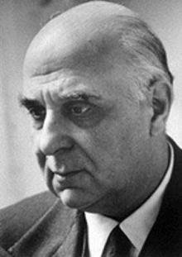СЕФЕРИС, ЙОРГОС (наст. имя – Сефериадис, Георгиос) (1900–1971), греческий поэт и дипломат, лауреат Нобелевской премии по литературе 1963.
Родился 29 февраля 1900 в городе Урла, недалеко от Смирны (ныне Измир, Турция). В возрасте 14 лет переехал в Афины, затем, в 1917 году, в Париж, где его отец работает юристом. В 1924 году завершает свое юридическое обучение, позже приезжает в Лондон для усовершенствования английского языка перед поступлением на дипломатическую службу Греции.

В 1925 году возвращается в Афины и в 1927 году поступает в МИД Греции. В мае 1931 года на свет выходит поэтическое сочинение «Поворот», а в том же году Йоргос Сеферис назначается вице-консулом, а впоследствии и консулом, Греции в Лондоне, где он пробудет до 1934 года.
В мае 1932 года он издает «Ночь на берегу» а в октябре того же года выпускает произведение «Цистерна». В 1933 году его отец избирается ректором Университета города Афин. В 1934 году Георгиос Сеферис возвращается в Афины, а в 1936 году назначается консулом в городе Корица в Альбании, где он пробудет вплоть до 1938г.
В феврале 1937 года публикует свою статью о димотике, о современном, живом новогреческом языке. В 1938г. переводится в Афины в качестве руководителя Департамента внешней прессы и печати Министерства печати и инфррмации.
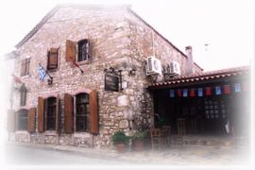
Родной дом Сефериса в г. Урла

В 1941г. Йоргос Сеферис женится на Марии Зану и 22 апреля того же года, в связи с оккупацией Греции нацистскими войсками, покидает страну вместе с греческим правительством, которое, через Крит, обосновывается в Александрии Египта. Далее он сопровождает, в составе дип. Миссии? принцессу Фридерику, супругу наследника престола, с детьми в Йоханесбург и в Преторию. В связи со своим дипломатическим статусом, Йоргос Сеферис регулярно передвигается по миру, что, безусловно, оставляет свой след на его творчестве.
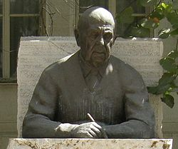
Бюст Йоргоса Сефериса
Несмотря на то, что его образование ближе к европейскому нежели к сугубо греческому и несмотря на то, что на его творчество сильное влияние оказали такие поэты, как Эллиотт. Клодель, Валери, Паунд, целью своей жизни он поставил возвышение греческой литературы. При этом следует отметить, что сильнейшее также влияние на его творчество оказали события, связанные с Малоазийской катастрофой 1922 года и с изгнанием греческого православного населения с территории Турции.
В 1963 году известность поэта, в результате присвоения ему Нобелевской премии по литературе выходит за рамки Греции и распространяется по всему миру. Он, первый греческий поэт, своим награждением становившийся достоянием всего человечества. [Впоследствии еще один греческий поэт, Одиссеас Элитис, будет удостоен этой премии в 1979г.] В 1967 году в Греции устанавливается военный режим, так называемая хунта черных полковников, продержавшаяся у власти вплоть до 1974 года. Сеферис неоднократно выступал как устно так и письменно против режима. После первого его публичного выступления против хунты 28 марта 1969 года он был лишен звания «почетного посла» а также дипломатического паспорта.
Четыре года спустья, 20 сентября 1971 года, поэта не стало, оставляя невосполнимую утрату в новогреческой литературе. После его смерти были изданы его личный дневник под названием «Дни...», а также и его «Политический дневник». Вклад Сефериса в литературе сложно переоценить. Он открыл новые горизонты в литературе и является общепризнанным полноценным поэтом.
Поэтическое творчество Сефериса одержимо видениями гибели, смуты, утрат. Главные его персонажи – вечные странники, тоскующие о потерянном рае. Для рассказа о потерях и лишениях нужен был соответствующий язык – скупой и безыскусный. Именно такие качества стремился утвердить в греческой поэзии Сеферис, публикуя свои сборники Поворот (1931) и История в мифах (1935). В числе книг, изданных позже, Судовой журнал I, II, III (1940, 1944, 1955), Дрозд (1947), Три тайные поэмы (1966). В 1974 вышел в свет томик заметок Сефериса – Дневник поэта.

